## Projektstrukturplan

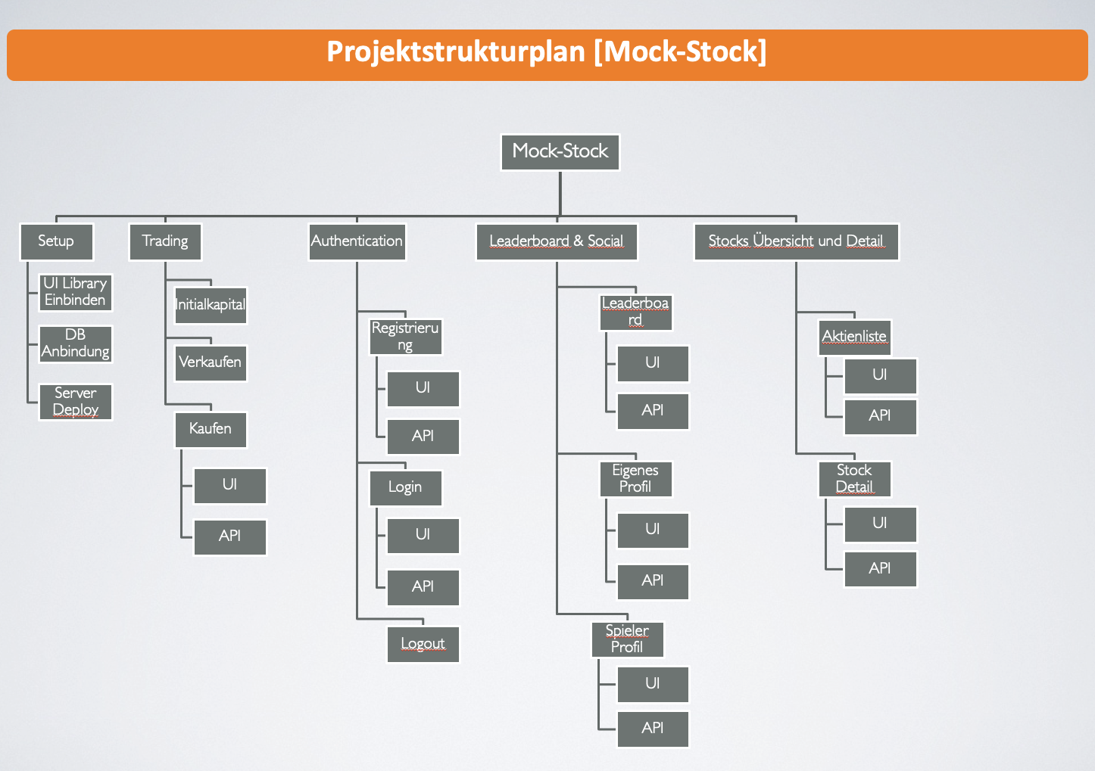

## Arbeitspakete

<https://mockstock.atlassian.net/jira/software/projects/M150/boards/1>

Hinweis: Mit Sluz Adresse anmelden.